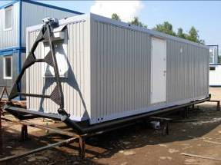
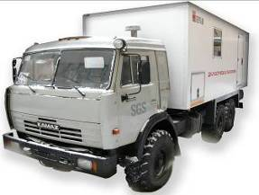
Тема проекта: Мобильная (стационарная) строительная лаборатория для испытаний бетона на базе шасси КАМАЗ – 43118

Уважаемые господа!

Благодарим Вас за интерес к продукции нашей компании.
С удовольствием направляем Вам коммерческое предложение на поставку мобильной строительной лаборатории для испытаний бетона.
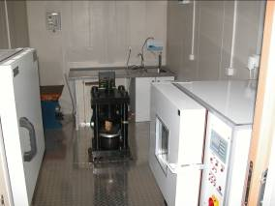
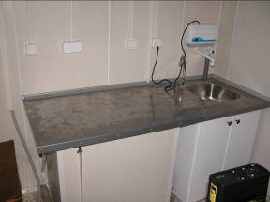

Специалисты компании проектируют и изготавливают мобильные и стационарные диагностические комплексы с полным оснащением для контроля качества бетона грунтов асфальта и т.д. при строительных работах, а так же проведения исследовательских, профилактических и ремонтных работ в автономных условиях. Данные диагностические комплексы созданы для эксплуатации в крайне трудных климатических условиях, снабжены новейшим оборудованием и имеют прекрасные условия для работы операторов.

Расчетный срок службы мобильных диагностических комплексов – 8-10 лет

Мобильные диагностические комплексы имеют оформленные документы для постановки на учет в ГИБДД и сертификат одобрения типа транспортного средства | 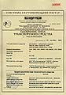
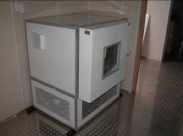
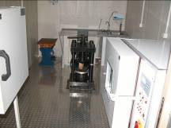
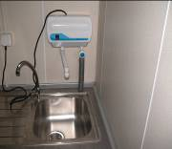

Стандартный вариант комплектации лаборатории специальным оборудованием и материалами
№п.п. | Наименование оборудования | К-во
 | АВТОМОБИЛЬНАЯ БАЗА
 | Автомобиль КАМАЗ-43118 дооборудованый | 1
 | ОБОРУДОВАНИЕ ДЛЯ ИСПЫТАНИЯ БЕТОНА
 | 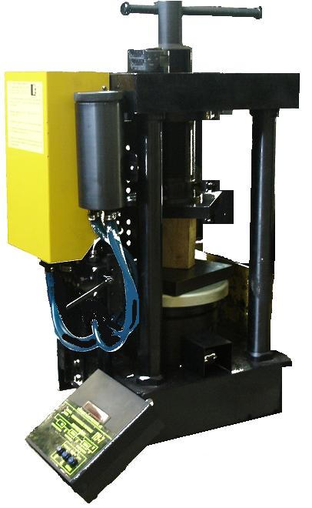  Пресс испытательный гидравлический малогабаритный на 1250 кН.  Тип: ВМ-3.6  Назначение:Испытание бетонных образцов размером ребра до 200 мм, рядового и полуторного кирпича на сжатие по ГОСТ 10180, ГОСТ 8462.  Основные характеристики:  Диапазоны от 10 до 100 и 1250 кН.  Цена мл. разряда 0,1 кН.  Пгрешность ±1 %.  Размер плит 220х220 мм.  Начаьный просвет 330 мм.  Ход подвижной плиты 15 мм.  Ход винта 230 мм.  Габариты 400х460х900 мм.  Масса 260 кг.  Питание от сети 220 В, 50 Гц.  Потребяемая мощность 1 кВт. | 1
 | 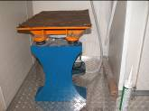  Виброплощадка лабораторная  НАЗНАЧЕНИЕ  Виброплощадка предназначена для использования в лабораторных условиях при:  - формировании бетонных образцов (кубов, балочек);  - испытаниях цементных, бетонных смесей и материалов на основе органических вяжущих;  - рассеивании дорожно-строительных материалов на фракции.  2. ТЕХНИЧЕСКИЕ ХАРАКТЕРИСТИКИ  2.1. Грузоподъемность, кг - до 100  2.2. Частота колебаний стола, кол./мин. - 2900±100  2.3. Амплитуда колебаний стола,  (регулируется вручную), мм - 0,04 – 2,0  2.4. Привод - вибратор ИВ-99  2.5. Мощность привода, кВт - 0,5  2.6. Питание В/ Гц - 380/50  2.7. Габаритные размеры (не более), мм  - длина - 460  - ширина - 400  - высота - 420  2.8. Масса (не более), кг - 50  3. КОМПЛЕКТ ПОСТАВКИ  3.1. Виброплощадка, шт. - 1  3.2. Установочная пластина S=0,4 мм, шт. - 1  3.3. Паспорт, шт. - 1  По желанию заказчика по отдельному заказу виброплощадка может быть укомплектована дополнительно:  3.4. Электронным устройством регулирования частоты колебаний стола.  3.5. Устройством установки времени работы виброплощадки (реле времени).  3.6. Комплектом приспособлений для крепления набора сит диаметром 300 мм.  3.7. Комплектом приспособлений для крепления набора сит диаметром 200 мм.  3.8. Анкерными болтами , шт. | 1
 | 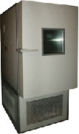  Климатическая испытательная камера серии СБ Предназначены для испытаний бетонных образцов на морозостойкость любым из рекомендованных методов в соответствии с ГОСТ 10060.1-95.  Объем камер: 120, 250, 500 или 1000 л.  Технические характеристики: | 1
  Диапазон регулировки температуры, °С | -60…+75
  Дискретность индикации температуры вид 1 / вид 2, °С | 0,1 / 1,0
  Точность поддержания температуры в контрольной точке  в установившемся режиме, не хуже, °С | ±2/0,5
  Время выхода на режим минимальных температур, мин | 90
  Время выхода на режим максимальных температур, мин | 75
  Датчик температуры, тип | ТСП-100
  Тип контроллера | МПР 51
  Тип интерфейса | RS232
  Диаметр технологического отверстия, мм | 50
  Количество полок, шт. | 1
  Нагрузка на полку, кг | 50
  Тип холодильной машины | Двухкаскадная
  Охлаждение | Возд
 | Электрошкаф сушильный СНОЛ  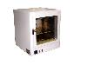  Электрошкаф сушильный типа СНОЛ-3,5.5. 3,5/3,5-И1 предназначен для сушки электродов в стационарных условиях при температуре от 70 до 350°С. | 1
 | Лаб. встряхивающий столик КП-111Ф автоматический  Предназначен для определения консистенции цементных растворов по методикам, указанным в ГОСТ 310.4-81.  Технические характеристики:  Привод - электрический.  Мощность привода - 0,1 кВт.  Масса подъёмной площадки - 3500 +/- 10 г.  Ход площадки - 10 +/- 0,5 мм  Количество встряхиваний - 30 за 30 сек  Размер: 400х320х400 мм.  Энергопитание: 220 В 50 Гц | 1
 | 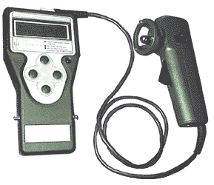  Склерометр электрон. ИПС-МГ4+(МГ4.03) вых.на ком-тер | 1
  Назначение прибора: Неразрушающий контроль прочности бетона, железобетонных изделий и конструкций методом ударного импульса по ГОСТ 22690-88. Прибор позволяет также оценивать физико-механические свойства материалов в образцах и изделиях (прочность, твердость, упруго-пластические свойства), выявлять неоднородности, зоны плохого уплотнения, наличия расслоений и др.
  Описание: Измеряемая прочность бетона 3...100 МПа
  Предел допускаемой основной относительной погрешности в диап. 6...55 МПа не более 10%
  Время непрерывной работы без подзарядки аккумуляторов не менее 25 ч
  Условия эксплуатации:
  температура воздуха от -10 до +40 °С
  относительная влажность воздуха 80%
  Время одного измерения не более 2 сек
  НТД (ГОСТ): ТУ 7618.002.12585810-94 ГОСТ 22690-88
  Масса: 1,2
  Размер: блока электронного - 175х90х30, склерометря - 190х145х50
  Энергопитание: от 5 аккумуляторов типа Д-0,26 - напряжение 6 В, ток 10 мА
  Комплектация: - блок электронный
  - склерометр (преобразователь)
  - контрольный образец
  - блок питания
  - футляр
 | Прибор Сокслета-07 КШ 64/45 (колба 2 л) Предназначен для экстракции твердых веществ, смол, масел и растительных продуктов органическими растворителями.  Навеску экстрагируемого вещества помещают в патрон из фильтровальной бумаги, вводят в насадку и наливают растворитель до тех пор, пока он не начнет стекать по сифонной трубке в колбу. Когда растворитель стечет полностью, его добавляют еще раз, затем присоединяют обратный холодильник, охлаждаемый водой, колбу погружают в водяную баню и начинают нагревать. Продолжительность нагревания устанавливается опытным путем. Если экстрагируемое вещество окрашено, то окончание экстрагирования определяется моментом, когда жидкость в насадке станет бесцветной.  Приборы состоят из холодильника, экстрактора и плоскодонной колбы, соединенных между собой с помощью конических шлифов.  Изготавливаются в соответствии с требованиями ТУ 4321-002-07609129-94. | 1
 | Формы для испыт. дроб-сти щебня, гравия (КП-116) Используется для испытание дробимости щебня, гравия по ГОСТ 8269-97.  В комплект поставки входит: форма для щебня, состоящая из цилиндра, плунжера и поддона, форма для гравия, состоящая из цилиндра, плунжера и поддона  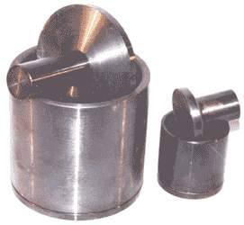  Характеристики: | 1
  Малая форма: внутр. даметр х высота, мм  масса в сборе, кг | 75 х 87  2,5
  Большая форма: внутр. даметр х высота, мм  масса в сборе, кг | 150 х 170  10,9
 | Сосуд для отмучивания щебня и гравия (КП-305)  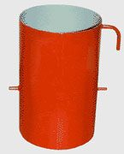  Назначение:  Предназначен для определения содержания пылевидных и глинистых частиц (менее 0.05мм) в щебне и гравии по ГОСТ 8269.0-97  Описание:  Материал - листовая сталь  Покрытие - грунт ГФ или цинкование  Комплектация:  Сосуд для отмучивания 1 шт  Шланг резиновый d=10 мм 0,6 м  Или заглушки 3 шт  Аттестат 1 шт  Порядок подготовки и проведения испытания:  Берут аналитическую пробу щебня (гравия) массой не менее 5 кг, высушенную до постоянной массы. При этом для испытания щебня (гравия) фракции от 5(3) до 10 мм используют целиком пробу, применяемую при определении зернового состава.  Пробу щебня (гравия) помещают в сосуд для отмучивания, заливают водой несколько выше уровня щебня и оставляют в таком состоянии до полного размокания глинистой пленки (определяется визуально) на зернах щебня (гравия) или комков глины, если они имеются в пробе.  После этого в сосуд или ведро со щебнем (гравием) доливают воду в таком количестве, чтобы высота слоя воды над щебнем была 200 мм; содержимое сосуда перемешивают деревянной мешалкой и оставляют в покое на 2 мин. Через 2 мин сливают полученную суспензию. При сливе суспензии необходимо оставлять слой ее над щебнем (гравием) высотой не менее 30 мм.  Затем щебень (гравий) вновь заливают водой до указанного выше уровня. Промывку щебня (гравия) в указанной последовательности повторяют до тех пор, пока вода после промывки не будет оставаться прозрачной.  Воду в сосуд для отмучивания щебня (гравия) наливают до верхнего сливного отверстия. Суспензию сливают через два нижних отверстия.  После окончания отмучивания промытую пробу высушивают до постоянной массы. | 1
 | 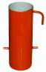  Сосуд для отмучивания песка (КП-306)  Назначение:  Предназначен для определения содержания глинистых частиц в песке по ГОСТ 8735-88. | 1
 | Комплект сит КП-131 (оцинк.) d=300 мм | 1
 | Конус КА в комплекте с воронкой | 2
 | Лист метал. 70х70 см (для конуса КА) | 2
 | Противень лабораторный (242х330х50 мм) | 5
 | Бюкса грунт.металл. 60 мл (d=50мм,h=40мм) | 20
 | Форма куб. 150х150х150 мм одногнезд. оцинкованная | 6
 | Форма куб. 100х100х100 мм двухгнезд. оцинкованная | 30
 | Форма куб. 70,7х70,7х70,7 мм трехгнезд. оцинков. | 6
 | Форма для бетона 70,7х70,7х70,7 (без дна) | 6
 | К-т колец для отбора проб грунта КПГ-01 | 15
 | Автоматический лопастной смеситель АЛС-5  Смеситель АЛС-5 предназначен для приготовления цементного раствора, используемого при изготовлении цементных образцов-балочек. Смеситель работает в автоматическом режиме, включая дозированную засыпку песка. По окончании цикла приготовления раствора смеситель автоматически выключается.  Технические характеристики:  Емкость бачка - 5 л  Частота вращения лопасти:  - малая - 140+-5 об/мин;  - большая - 285+-10 об/мин  Частота вращения водила:  - малая - 62+-5 об/мин;  - большая - 125+-10 об/мин  Производительность дозатора - 0,045 кг/с  Потребляемая мощность - 0,265 кВт  Размер: 445x462x645 мм.  Энергопитание: 380 В, 50 ГЦ | 1
 | Прибор станд. уплотнения СОЮЗДОРНИИ (ПСУ) | 1
 | 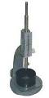  Прибор Вика ОГЦ-1  используется для определения нормальной густоты и сроков схватывания цементного  теста по ГОСТ 310.3-76.  Технические характеристики | 1
  Цена деления шкалы, мм | 1
  Масса подвижного стержня в сборе, г | 300
  Размеры иглы: диаметр х длина | 1,1х 50
  Размеры пестика: диаметр х длина | 10 х 50
  Габаритные размеры/ масса, мм/кг, | 185х135х360/3,6
 | Пенетрометр КП-140-И  Реализует метод по ГОСТ 5346-78. Предназначен для определения пенетрации (числа проницаемости) битумов дорожных ГОСТ 11501-78.  Пенетрация определяется путем погружения в испытываемый материал стандартной по форме и размерам иглы при определенной нагрузке, температуре и длительности погружения и выражается целым числом долей миллиметра. Глубина проникновения определяется индикатором часового типа с точностью до 0,1 ед.пенетрации | 1
  Предел измерения (обеспечивается индикатором часового типа) - не менее | 400 ед пенетрации
  Масса иглы с держателем, г | 2,5
  Масса плунжера, г | 47,5
  Габаритные размеры, мм | 400х200х650
  Масса,кг | 16
 | Плотномер универс. динамич. ДПУ-1 | 1
 | Штыковка (длина 300 мм, диаметр 12 мм) | 2
 | 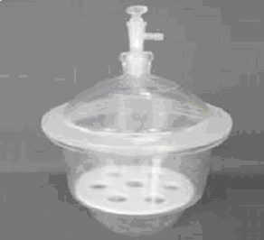  Эксикатор 1-250 с краном  Предназначен для высушивания веществ под вакуумом при комнатной температуре и для хранения при лабораторных работах.  ГОСТ 25336-82 | 2
 | Чаша затворения ЧЗ | 1
 | Щипцы тигельные (длина 210 мм) | 1
 | Штангенциркуль ШЦ-1-150 (ц.д. 0,1 мм) | 2
 | Линейка метал. 30 см | 2
 | Линейка метал. 50 см | 2
 | Рулетка 20 м (Эталон) | 1
 | Мерная посуда МП (комплект 1,2,5,10 л) | 1
 | Мерная металлическая посуда МП-20л | 1
 | Мерная металлическая посуда МП-50л | 1
 | Термометр ТЛ-2 (-30...+70) | 4
 | Термометр ТЛ-2 (0...250) ц. д. 1°С | 2
 | Термогигрометр ТГЦ-1У(-55...85°С/0-100%) встр.зонд | 2
 | Термометр цифр. универсальный ТЦ-1У (-55...+125°С) | 3
 | Электронные весы A&D GF-1200 (1210г/0,01г) | 1
 | Электронные весы A&D GP-20K (21кг/0,1г) | 1
 | Формы цил. для а/бет. образцов ЛО-257 (к-т) | 1
 | 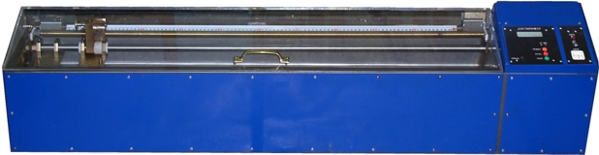  Дуктилометр ДАФ-1480 (1500 мм) автоматический  Дуктилометр предназначен для измерения растяжимости (дуктильности) нефтяных дорожных битумов в соответствии с ГОСТ 22245-90 и ГОСТ 11505-75, СН37.1993г. в лабораторных условиях.  Технические характеристики: | 1
  1 | Тип прибора | лабораторный  автоматизированный
  2 | Скорость перемещения каретки мм/мин | 50
  3 | Максимальный ход каретки , мм | 1000 (1500)
  4 | Пределы измерения растяжимости , мм | 0-980(1480)
  5 | Кол-во одновременно испытываемых образцов шт. | 3
  6 | Диапазон показаний температур , °С | 0-50
  7 | Автоматическое поддержание температур , °С | 25± 0,5
  8 | Габаритные размеры приборы, мм | 980–1450*340*260 1480–1990*340*260
  9 | Масса прибора, кг. | Не более 75
  10 | Максимальная мощность при 25°С,Вт  при 0°С ,Вт | 1500  200
 | 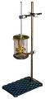  Прибор КИШ М981 (типа ЛТР)  Назначение:  Предназначен для контроля температуры размягчения битумов по методу "Кольцо и шар". | 1
  Характеристики
  Внутренние диаметры кольца, мм | нижний - (15,7±0,24)
   | верхний - (17,7±0,24)
  Высота кольца, мм | 6,35
  Габаритные размеры, ДхШхВ, мм | 260х160х600
  Масса, кг | 5,5
 | Комплект сит метал. d=300 мм (типа сит КСИ) нерж. | 1
 | 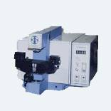  Прибор 2170П-6 для испыт. цем. бал. на изгиб  Прибор 2170П-6 предназначен испытания образцов из цемента на двухопорный изгиб по ГОСТ 310.4-81.  Технические характеристики.  - Диапазон испытательных нагрузок 0 ... 6000 Н.  - Диапазон измерения нагрузки 600 ... 6000 Н.  - Номинальная цена единицы наименьшего разряда цифрового индикатора 0,01 МПа.  - Число разрядов цифрового индикатора - 4.  - Пределы допускаемой погрешности:  - при нагрузках 600 ... 1000 Н - ± 3%  - при нагрузках 1000...6000 Н - ± 2%  - Скорость нарастания нагрузки 50 ±10 Н/с.  - Расстояние между осями опорных роликов для установки образцов 100 ±0,3 мм.  - Параметры питания 220 В, 50 Гц.  - Потребляемая мощность - 90 Вт.  - Габаритные размеры 795 х 505 х 550мм.  - Масса 100 кг. | 1
 | Молоток Кашкарова | 1
 | Стержень к молотку Кашкарова | 10
 | Угловой масштаб к молотку Кашкарова | 1
 | Указание по опр. проч. бетона этал. молотком | 1
 | Стакан стекл. с носиком высокий В-1-1000 с/д | 1
 | Комплект сит типа КП-109/1 (016,...70мм) d=300 мм | 1

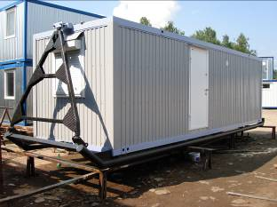
Общая стоимость стационарной строительной лаборатории на полозьях для испытаний бетона ExW составляет
96 100 ЕВРО включая НДС 18 %

Условия поставки:
Срок поставки: 6-8 недель после подтверждения банка Продавца о поступлении предварительной оплаты.
Условия оплаты:
Оплата производится двумя платежами.
Покупатель производит первый авансовый платеж, в размере 70% от общей стоимости на счет продавца в течение пяти рабочих дней со дня подписания договора.
Второй окончательный платеж в размере 30%, производится покупателем на счет Продавца, в течение пяти рабочих дней с момента официального уведомления о готовности Товара к отгрузки.
Гарантийный срок: 12 месяцев со дня отгрузки и подписания Акта приемо-передачи товара со склада Продавца в Москве.

